

**本科毕业设计（论文）**

**题 目：**基于JAVAWEB在线点餐系统设计与实现

**学生姓名：**  叶立峰

**学 院：**  计算机学院

**专 业：**  软件工程

**学 号：**  2019120310537

**班 级：**  软件工程5班

**指导教师：**  刘兴建 李明轩

**提交日期：**  2023年 6月20日

**2023年 3月 8 日**



**本科毕业设计（论文）诚信声明**

本人郑重声明:所呈交的本科毕业设计（论文）,是本人在指导老师的指导下，独立进行研究工作所取得的成果，成果不存在知识产权争议，除文中已经注明引用的内容外，本设计（论文）不含任何其他个人或集体已经发表或撰写过的作品成果。对本文的研究做出重要贡献的个人和集体均已在文中以明确方式标明。本人完全意识到本声明的法律结果由本人承担。

学生签名： 叶立峰 时间： 2023 年 6 月 20日



**关于毕业设计（论文）使用授权的说明**

本人完全了解广东工商职业技术大学关于收集、保存、使用学位论文的规定，即:

1.根据学校的要求，提交学位论文的纸质版本和电子版本；

2.学校拥有保存学位论文的完整版本和电子版权，并且提供便捷的目录检索和阅读服务，以及在校园网上提供全面的服务；

3.学校有权利使用多种方式来储存和传输论文，包括打印、压缩、数字化和其他形式；我赞成以上述条款。

学生签名： 叶立峰 时间： 2023 年 6 月 20日

# 摘 要

随着科技的飞速发展，网络点餐的用户群体也在迅速增长。为此，我们深入研究了市场需求，精心构建了一套完善的系统，包括功能的定义、数据库的构建，以及整体的设计流程。本文以软件开发的生命周期为依据，将其分为了可行性研究、需求分析、总体设计、详细设计等几个阶段，利用数据流程图，E-R图，数据库表，详细说明了系统的设计流程。

在 MVC三级模型的基础上，采用 vue+ Springboot+ Mysql进行软件设计，使软件的功能与网页的功能相分离。

而本文所实现的在线定餐管理系统，就是通过对该系统进行设计与实现的。是符合操作简单，界面友好，灵活，安全等要求。

这个系统在经过了一段时间的测试之后，已经可以为用户提供一种更加科学、更加可靠的管理功能。在系统的前台，实现了用户留言，用户点餐，菜单查询等多种功能。

在系统的后台，可以实现用户管理，销售统计，订单管理，菜品管理，留言板管理，系统后台能够及时地对前台的各功能模块进行统一管理，并及时、准确地做出决策，达到了预期的目的。

**关键词：**B/S结构；在线点餐系统；springboot,mysql,vue

# Abstract

As the internet continues to develop, more and more people are ordering food on the Internet. For the system market demand analysis, function description, database design, Detailed description of the entire system's design and development process. Based on software development lifecycle, This thesis includes the feasibility study, the requirement analysis, the general design, the detailed design and so on. Data flow chart, E-R chart and database table are used to illustrate the design process.The system adopts the MVC three layer model, and develops the system with vue + spring boot + Mysql.

The design and realization of the on-line order management system is in accordance with the request of easy operation, friendly interface, flexibility and safety.The whole process of the design and implementation of the online ordering management system is completed. System test run is good, can provide scientific and reliable management function, the system front desk can realize the user message, the user order, the dish query function, the system background can realize user management.Sales Statistics, Order Management, Dish Management Message Board Management. The system background can manage the reception function in time, and make the right decision in time to reach the anticipated target.

**Keywords：**B/S structure; Online ordering system; springboot,mysql,vue

目 录

**第 一 章 绪论** **1**

1.1 研究背景及现状分析 1

1.2 研究的目的和意义 2

1.3国内外研究现状 3

1.4论文主要内容与结构 4

**第 二 章 相关技术和工具** **6**

2.1开发工具 6

2.2 HTML+CSS+JavaScript 7

2.3 Vue前端框架 7

2.4 其他JavaScript库 7

2.5 Java编程语言 8

2.6 springboot后端框架 8

**第 三 章 系统数据库设计** **9**

3.1实体模型图 9

3.2 数据库表设计 13

3.3 本章小结 19

**第 四 章 在线点餐系统的实现** **20**

4.1 系统登录实现 20

4.2 员工系统实现 20

4.3 菜品展示界面实现 22

4.4 订单查询界面实现 24

4.6 本章小结 31

**第 五 章 系统测试与分析** **32**

5.1 测试内容 32

5.2 测试的方法 32

5.3 单元测试用例 32

5.4 本章小结 39

**参考文献** **40**

**致 谢** **41**

# **第 一 章 绪论**

## 1.1 研究背景及现状分析

随着我国市场经济的快速发展，各个行业都呈现出一片繁荣景象。

餐饮行业的发展尤其引人注目。最近两年，公司的发展速度很快。但是随着食品的迅速发展，

目前，我国的餐饮行业在日常的运营和管理上仍然以人工为主，总体上技术水平不高。

在餐饮业的规模和数目持续增加的情况下，人工管理模式在工作效率，人力成本，以及对决策的信任方面都有很大的帮助。

这些方面都已经很难与现代化经营管理的需要相适应，所以，对整个餐饮业的规模化发展产生了一定的限制。

在全面提升服务质量的同时，如何对其进行有效的管理，也就成为了一个难题。为更好地解决上述问题，进而提升企业的经济效益，利用工作流技术，并结合酒店的绿色管理，实施计算机管理信息系统，并不被认为是一种行之有效的方式。

饭店业的兴旺，使饭店的投资向多样化方向发展，同时也带来了资本的流入，使饭店业得以又快又好地发展。在社会各个领域中，随着信息化的发展，饭店行业也在不停地将信息技术融入其中，将与电脑合并的饮食业，它不仅节约了劳动力，而且还提高了经营的效益，将餐饮行业的发展推向一个新的高度。

当前，以技术革新和科学管理为代表的餐饮业发展势头非常明显。

现代的餐饮行业，正逐步替代传统的以手工随意生产，单店作坊，人工体验为主的餐饮行业。

经营模式，加快工业化和现代化的步伐；大众消费日益占据主导地位；

在餐饮品牌的培育和餐饮企业的竞争中，饮食文化已经变成了一个核心。

营经营，在餐饮业中运用了现代营养理念，已有大典。

在对信用社进行日常工作时，要充分利用电脑的强大的数据处理功能，运用电脑软件进行管理。

在此基础上，实现了对信息的精确、实时和可靠的管理，并实现了对数据的快速统计和分析。

对于改善信用合作社的经营管理，提升经营效益，具有重要意义。在过去的30年里，电脑的软件和硬件技术已经发展到了一个新的高度。

这是一场革命。

在保证硬件性能的前提下，大幅度地提高了芯片的性能，同时也大大地减少了芯片的成本。在此基础上，提出了一种新的软件开发方法。该系统在东方餐饮城的实施，已经具备了软硬件两方面的条件。在这样的情况下，应用微型计算机信息管理系统提高银行业经营效率，从而帮助银行的经营管理水平，已成为银行信息化发展的一个必然趋势。

在我国，银行信贷业务的前期工作主要依靠人力，依靠纸制的方式进行信息的处理，存在着信息量大，数据保存时间短等问题，一旦数据库出现故障，造成的海量信息的破坏，将给银行带来灭顶之灾。对这些数据进行管理，不仅要花费更多的人力物力，而且占地面积也会更大。它的差错率也很高，简单地说，没有效率，也很难管理。由于计算机技术和因特网的发达，特别是在1990年代，用计算机处理大量的资讯，这就大大提高了情报工作的效率。从信息系统的发展来看，原来的人事管理都逐步向计算机管理过渡，

这样可以更快、更多、更安全、更长的存储时间来处理日常的业务。随着人民生活水平的不断提升，信用合作社的工作也越来越忙碌，如果还是依靠手工纸张的方式来进行日常的工作，肯定会非常缓慢，而且需要耗费更多的人力和时间。

## 1.2 研究的目的和意义

该系统的研究意义在于，要满足客户在有网络的情况下，而不用出门就可以购买自己喜欢的食物。把传统的商务活动改为网上订餐。

网络定购具有选择面广，价格低，交易方便，节约时间和能量等优点。整个菜市都是热火朝天，在这样的背景下，网络菜市的出现，必然会让竞争变得更为激烈，但反过来，也正是因为如此，网络菜市的优势才会显现出来。在中国，网络点菜具有发展的必要性和基础，网络点菜的各项条件已逐渐成熟，但也有很多问题，这些问题必须得到适当的解决，从而保证了网上订单的繁荣。

本文的研究内容包括软件、数据库等方面。它所涉及到的知识面非常广泛，可以有效地提升学生在综合运用所学知识的情况下，对问题进行分析和解决的能力进行提升，同时还可以加强学生对事物的理解和掌握的能力，从而让他们拥有一种科学的研究方法，拥有一种正确的设计思维，能够进行独立的思考，敢于进取，进行探索创新，为他们在未来的更深层次的学习和工作打下了良好的基础。

## 1.3国内外研究现状

1.3.1国外现状

在海外，在线订餐通常指的是在网络上建立一家“在线餐饮超市”。在此基础上，引进专业的物流企业，对传统的供货商进行一系列的配送。

顾客们只需要在网络餐厅里选择一道菜，就可以通过快递公司将食物送到顾客的手中。然而，这种模式不仅对物流企业的实力提出了更高的要求，对其顾客群体也提出了更高的要求。所以，在线点餐系统在我国得到了广泛的应用，并获得了广泛的认可。

相较于目前我国所采用的还停留在电话点餐的层次，毫无疑问，电话点餐是非常便捷的，任何时候都可以打一个电话来点餐。然而，这种做法也有其自身的问题，这些问题都会对酒店的经营产生一定的影响。所以，进行网上订餐成为一种新的订餐方式。而在外国，人们通过网络预订食物是很常见的，这既节省了大量的时间，又给酒店的订餐管理工作带来了极大的便利。

1.3.2国内现状

从目前国内的研究情况来看，该技术在安全、信息更新等方面还存在着一些缺陷，每一个已有的系统数据都是独立构建的，分享性较差；在以管理者为中心的模式中，信息的选取和选取是基于管理者对于信息的认知和偏好，这就使得使用者的真正需要更加难以掌握，因此无法完全满足使用者的需要。

因此，网络订餐系统应充分利用学校网络和企业集中的区域，实现对订餐信息的集中管理、分散操作、信息共享，使传统的订餐方式向数字化、智能化、综合化的方向发展，并为以后的网络订餐提供了一个很好的平台，从技术的角度来说，它也会持续地进行升级，对一个适用于网络订餐系统的架构进行优化，为后续的开发做准备。

## 1.4论文主要内容与结构

第1章 绪论，主要从网上点餐系统的研究背景及现状分析、研究的目的和意义、对需进一步解决的疑难开展调研,分析随着人们在网上点餐的变动所出现的问题进行分析。确定借鉴国内外经验,最后介绍本文的主要内容和结构。

第2章 相关技术与工具，本文阐明系统使用了哪些关键技术和工具，主要是包括:后端技术、后端使用的框架、开发使用的工具、前端技术、前端框架等。

第3章 系统数据库设计，本文列出了数据库的UML图、数据库表的设计以及表的结构图。

第4章 在线点餐系统的实现，本文对系统的功能逻辑进行了详细的说明，以及阐明是通过运用哪些接口来实现功能的。

第 5章 系统测试与分析，本文对系统进行了安全测试和功能测试，系统测试确保了系统功能能够正确进行。

# 第 二 章 相关技术和工具

在这一章中，下面我们将简要地描述一下这个系统的一些关键技术，包括了在该系统的开发过程中所使用的语言技术、数据库技术等，并介绍了在这一系统的发展中所采用的主要技术。作了简单的介绍。

## 2.1开发工具

2.1.1 Visual Studio Code

VSCode 是一个轻量级的文字编辑器,主要功能有以下几个：

(1).轻型

(2).多平台

(3).颜色编码

(4).内置调试程序

(5).集成终端

(6).集成 git 支持

(7).IntelliSense 自动完成

(8).开源

(9).可扩展

2.1.2 IntelliJ IDEA

IDEA也被称为集成开发环境，它是一种应用软件，被用来作为一个提供软件的开发环境。

2.1.3 SQLyog

MySQL数据库可以通过Sqlyog在网络上从全球各地每一处地方被每一个人快速地远程维护。和别的MySQL数据库管理工具相对比，sqlyog具有以下特点：

(1).C++与 Mysqlapi程序设计；

(2).数据备份和恢复功能更方便使用；

3).新开发的发布为数据移植添加了一些强大的特性。

## 2.2 HTML+CSS+JavaScript

2.2.1 HTML

HTML是一种标准的标签语言，用来制作网页。

2.2.2 CSS

CSS是一种用于表示诸如 HTML、 XML之类的文档风格的电脑语言。

2.2.3 JavaScript

JavaScript是一种高级解释性编程语言[[1]]。

## 2.3 Vue前端框架

2.3.1 Vue.js

Vue是一个递增的框架，用来创建用户接口，视图设计为从下到上逐层应用。主视图库只关注显示级别，这不仅便于启动。[[2]]特点有以下三点：

(1)简单易学：已有 HTML、 CSS、 JavaScript等基本工具，可迅速入门.

(2)灵活：核心简单小巧，可以适应于所有的应用。

(3)性能:最省心的优化。

2.3.2 ElementUI

elementUI它是一种以 vue为基础，独立于业务的 UI元件库，它可以为用户提供大量的电脑元件，从而减少了使用者对普通元件的包装，从而降低了开发的难度。

## **2.4 其他JavaScript库**

2.4.1 axios.js

axios是一种 HTTP客户机，它是一种基于 Promise的浏览器和 nodejs，基本上也是一种本地 XHR的包装。有以下特点：

(1).从 node.js 创建 http 请求

(2).支持 Promise API

(3).拦截请求和响应

(4).转换请求数据和响应数据

(5).取消请求

(6).自动转换 JSON 数据

(7).客户端支持防御 XSRF

2.4.2 qs.js

qs是一个url参数转化的js库。

## 2.5 Java编程语言

Java是一种应用广泛的计算机编程语言[[3]]。

## 2.6 SSM后端框架

2.6.1 Springboot

SpringBoot是 Pivotal小组提出的一个新的架构，旨在使最初的构建和新的 Spring应用程序的开发变得简单。这个架构采用了一种特殊的方法来实现配置，这样开发者就不用再去定义模板了。这样，“SpringBoot”就是要在迅速增长的迅速应用程序开发中，做一个领先者。

2.6.2 MyBatis

MyBatis是一个出色的持久性架构，可以使用定制的 SQL、存储程序以及高级地图。MyBatis基本上不需要使用任何 JDBC编码，也不需要手工设定参数，也不需要获得结果。

# 第 三 章 系统数据库设计

数据库设计是系统设计相当重要的一个环节，一个系统的好坏有一大部分取决于数据库设计的好坏。本文的新生入校管理信息系统采用MYSQL进行设计。[[4]]

## 3.1实体模型图

3.1.1 商家后台管理员实体模型图

管理员实体模型图主要包括了：管理员账号和管理员密码等。如图3-1管理员实体模型图所示。

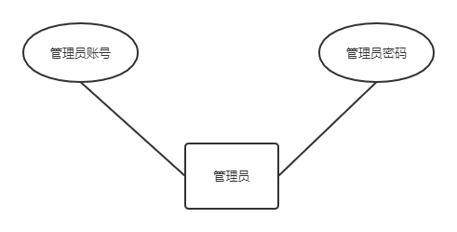

图3-1管理员实体模型图

3.1.2 商家实体模型图

商家实体模型图主要包括了：商家账号和用户密码等。如图3-2用户实体模型图所示。

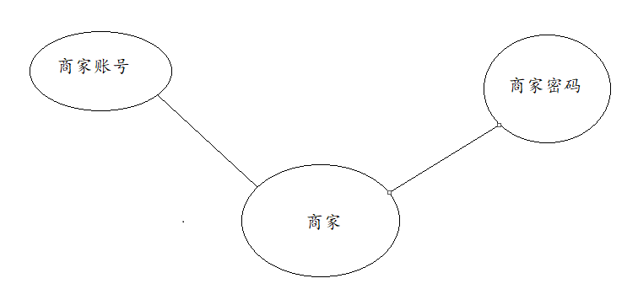图3-2商家实体模型图

3.1.3 用户信息实体模型图

用户信息模型图主要包括了：id、姓名、电话、性别等。如图3-3用户信息实体模型图所示。

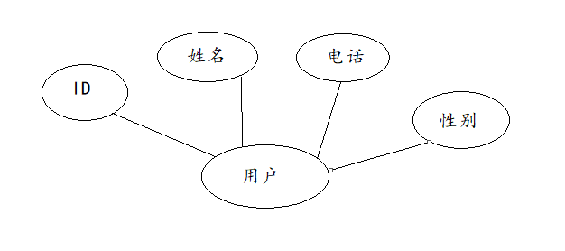图3-3用户信息模型图

3.1.4 菜品实体模型图

菜品模型图主要包括了：id、菜品名、价格、菜品介绍等。如图3-4课程实体模型图所示。

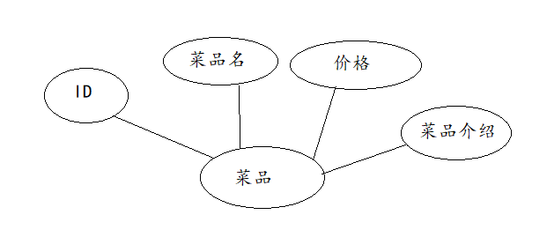图3-4菜品实体模型图

3.1.5 菜品口味信息实体模型图

课程信息模型图主要包括了：id、菜品口味名称、程度、菜品id等。如图3-5菜品口味信息实体模型图所示。

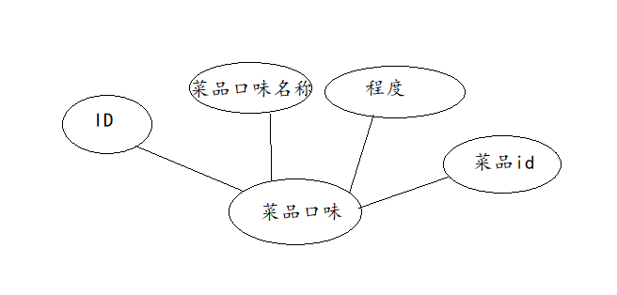图3-5菜品口味信息实体模型图

3.1.6 订单信息实体模型图

订单信息模型图主要包括了：id、电话、userID、地址ID等。如图3-6订单实体模型图所示。

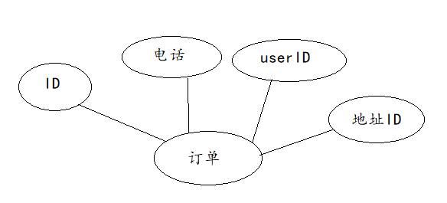图3-6订单实体模型图

3.1.7 菜品分类实体模型图

菜品分类模型图主要包括了：id、菜品分类名等。如图3-7菜品分类模型图所示。

### 

### 图3-7菜品分类实体模型图

3.1.8 下单地址信息实体模型图

下单地址信息模型图主要包括了：id、userID、收货人、电话、地址详情、类别等。如图3-8下单地址信息模型图所示。

### 图3-8下单地址信息实体模型图

## 3.2 员工信息表设计

3.2.1 员工信息表设计

员工信息表储存的是以一个商家为单位的员工的基本信息，例如员工姓名、账号、密码、性别等字段，用于供员工核对，具体表结构如表3-1所示。[[5]]

### 表3-1 员工信息表

| 序号 | 字段描述 | 字段名 | 数据类型 | 主键 |
| --- | --- | --- | --- | --- |
| 1 | 员工id | Id | bigint | 是 |
| 2 | 员工姓名 | name | varchar | 否 |
| 3 | 员工账号 | username | varchar | 否 |
| 4 | 员工密码 | password | varchar | 否 |
| 5 | 电话 | Phone | varchar | 否 |
| 6 | 性别 | sex | varchar | 否 |
| 7 | 身份证 | Id_number | varchar | 否 |
| 8 | 状态 | level | int | 否 |
| 9 | 创建时间 | create_time | datetime | 否 |
| 10 | 更新时间 | update_time | datetime | 否 |
| 11 | 创建人 | create_user | bigint | 否 |
| 12 | 修改人 | update_user | bigint | 否 |

3.2.2 用户信息表设计

用户信息表的作用在于存储用户的姓名、手机号和身份证，以及一些基本信息,具体表结构如表3-2所示。

### 表3-2 用户信息表

| 序号 | 字段描述 | 字段名 | 数据类型 | 主键 |
| --- | --- | --- | --- | --- |
| 1 | 编号 | id | Bigint | 是 |
| 2 | 姓名 | name | varchar | 否 |
| 3 | 电话 | phone | varchar | 否 |
| 4 | 性别 | sex | varchar | 否 |

## 

3.2.3 菜品信息表设计

菜品信息表的作用在于存储可供用户选择的菜品，展示的信息包括了菜品名称、菜品分类、菜品价格和菜品图片等基本信息，具体表结构如表3-3所示。

### 表3-3 菜品信息表

| 序号 | 字段描述 | 字段名 | 数据类型 | 主键 |
| --- | --- | --- | --- | --- |
| 1 | 编号 | Id | bigint | 是 |
| 2 | 菜品名称 | name | varchar | 否 |
| 3 | 菜品分类id | category_id | bigint | 否 |
| 4 | 菜品价格 | price | decimal | 否 |
| 5 | 商品码 | code | varchar | 否 |
| 6 | 图片 | image | varchar | 否 |
| 7 | 描述信息 | description | varchar | 否 |

3.2.4 菜品口味信息表设计

菜品口味信息表的作用在于存储用户选择的菜品的口味和口味编号以及创建人和修改时间，方便之后的存储，具体表结构如表3-4所示。

### 表3-4 菜品口味信息表

| 序号 | 字段描述 | 字段名 | 数据类型 | 主键 |
| --- | --- | --- | --- | --- |
| 1 | 编号 | Id | bigint | 是 |
| 2 | 菜品编号 | dish_id | bigint | 否 |
| 3 | 口味名称 | name | varchar | 否 |
| 4 | 口味数据list | value | varchar | 否 |
| 5 | 创建时间 | create_time | varchar | 否 |
| 6 | 更新时间 | update_time | varchar | 否 |
| 7 | 创建人 | create_user | bigint | 否 |
| 8 | 修改人 | update_user | bigint | 否 |

3.2.5 套餐信息表设计

套餐信息表的作用在于存储来套餐内容的基本信息，例如套餐名称、套餐价格、状态、编码、描述信息、图片等字段，具体表结构如表3-5所示。

### 表3-5 套餐信息表

| 序号 | 字段描述 | 字段名 | 数据类型 | 主键 |
| --- | --- | --- | --- | --- |
| 1 | 编号 | Id | bigint | 是 |
| 2 | 菜品分类id | category_id | bigint | 否 |
| 3 | 套餐名称 | name | varchar | 否 |
| 4 | 套餐价格 | price | decimal | 否 |
| 5 | 状态 0:停用 1:启用 | status | int | 否 |
| 6 | 编码 | code | varchar | 否 |
| 7 | 描述信息 | description | varchar | 否 |
| 8 | 图片 | image | varchar | 否 |
| 9 | 创建时间 | create_time | datetime | 否 |
| 10 | 更新时间 | update_time | datetime | 否 |
| 11 | 创建人 | create_user | bigint | 否 |
| 12 | 修改人 | update_user | bigint | 否 |

3.2.6 购物车信息表设计

购物车信息表的作用在于存储来购物车内容信息，例如购物车id、菜品名称、套餐名称等字段，具体表结构如表3-6所示。

### 表3-6 购物车信息表

| 序号 | 字段描述 | 字段名 | 数据类型 | 主键 |
| --- | --- | --- | --- | --- |
| 1 | 编号 | id | bigint | 是 |
| 2 | 名称 | name | varchar | 否 |
| 3 | 图片 | image | varchar | 否 |
| 4 | 主键 | user_id | bigint | 否 |
| 5 | 菜品id | dish_id | bigint | 否 |
| 6 | 套餐id | setmeal_id | bigint | 否 |
| 7 | 口味 | dish_flavor | varchar | 否 |
| 8 | 金额 | amount | varchar | 否 |
| 9 | 数量 | number | int | 否 |

3.2.7 订单信息表设计

订单信息表的作用在于存储用户下单的信息，例如订单号、订单状态、下单用户、下单时间、结账时间等，具体表结构如表3-7所示。

### 表3-7 订单信息表

| 序号 | 字段描述 | 字段名 | 数据类型 | 主键 |
| --- | --- | --- | --- | --- |
| 1 | 主键 | id | bigint | 是 |
| 2 | 订单号 | number | varchar | 否 |
| 3 | 订单状态 1待付款，2待派送，3已派送，4已完成，5已取消班级 | status | varchar | 否 |
| 4 | 下单用户 | user_id | varchar | 否 |
| 5 | 地址id | address_book_id | varchar | 否 |
| 6 | 下单时间 | order_time | datetime | 否 |
| 7 | 结账时间 | checkout_time | datetime | 否 |
| 8 | 支付方式 1微信,2支付宝 | pay_method | int | 否 |
| 9 | 实收金额 | amount | decimal | 否 |
| 10 | 备注 | remark | varchar | 否 |
| 11 | 电话 | phone | varchar | 否 |
| 12 | 地址 | address | varchar | 否 |
| 13 | 用户名 | user_name | varchar | 否 |

## 3.3 本章小结

本章主要是对本次毕业设计开发的在线点餐系统的系统功能设计和数据库表格设计进行一个大概的说明，陈述了根据系统功能模块的设计以及各个系统功能模块之间的联系设计数据库。

# 第 四 章 在线点餐系统的实现

## 4.1 系统登录实现

用户在登陆界面中，输入帐号名称与密码，若帐号名称与密码输入无误，即可登陆。如果没有输入正确的账户名或密码，那么系统将会发出错误的信息，并将其清空。用户需重新输入。前端设置了前端拦截器，保证了普通用户使用不了通过url入侵私密网页的可能。具体登录界面的实现，如图4-1所示：

### 图4-1 登录界面

## 4.2 商家后台管理系统实现

4.2.1 员工管理功能实现

用于商家管理员工，当商家账号登录时可以管理员工，而员工账号则无法修改，如图4-2所示：

### 图4-2 员工管理界面

4.2.2 分类管理功能实现

商家可以通过分类管理功能来实现对菜品的分类，可以新增菜品分类和套餐分类，以及对现有的分类进行修改或者删除。

分类管理页面具体的实现，如图4-3所示：

### 图4-3 分类管理页面

4.2.3 菜品管理功能实现

商家可以通过菜品管理功能对菜品进行一个管理，可以搜索菜品，批量删除、起售、停售菜品，新建菜品，以及对现有菜品的修改，暂停，和删除。具体菜品管理页面的实现，如图4-4所示：

### 图4-4 菜品管理页面

## 4.3 菜品展示界面实现

菜品展示用于用户挑选自己喜欢的菜品，以及菜品信息

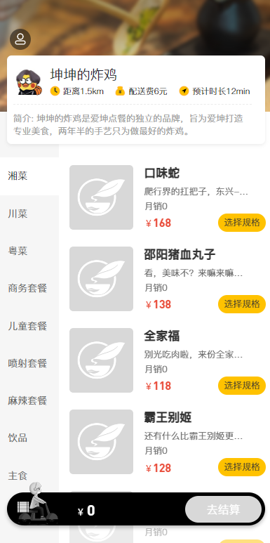菜品展示成功界面的实现，如图4-5所示：

图4-5 菜品展示界面

## 4.4 订单查询界面实现

如图3-13所示，该界面是订单查询的主界面，主要用于查询订单信息以及订单的跟进。

### 图4-13 订单信息查询界面

## 4.6 本章小结

本章主要是对在线点餐系统的功能实现进行了一个较为详细的描述，例如用户登录、新增菜品、套餐、分类管理、订单查询等功能的操作.

# 第 五 章 系统测试与分析

为了检测在线点餐系统的运行的稳定性及使用的正常性，对系统进行了相关的、有针对性的测试，使系统每个模块正确地完成相关的需求，从而满足某高校新生报到工作需要，有效地实现用户登录、新增菜品、新增套餐等功能[[6]]。

## 5.1 测试内容

本文系统测试主要包括系统的安全测试和功能测试。

5.1.1 安全测试

安全测试主要是测试系统用户登录系统的安全性，测试只有系统用户才能登录系统，非系统用户不能登录系统。

5.2.2 功能测试

功能测试主要包括系统各项功能的测试，这些功能包括员工管理新增、删除操作等，测试各模块功能运行是否正常，数据是否正确，是否达到预期的效果。

## 5.2 测试的方法

通常情况下，软件测试的方法可以被划分为两种，一种是白盒测试，而这一次的测试就是黑盒测试。黑盒测试又被称为功能测试，是通过测试来检测每个功能是否都可以正常使用，而不会对程序内部的逻辑结构和内部特性进行考虑。

## 5.3 单元测试用例

5.3.1安全测试

安全测试用例如表5-1所示：

### 表 5-1 用户登录模块测试描述表

|  |  |  |  |  |
| --- | --- | --- | --- | --- |
| 测试用例编号 | 测试内容 | 测试步骤 | 预期结果 | 实际结果 |
| case001 | 输入正确的用户名和密码 | 进入系统用户登录界面，输入正确的用户名和密码，点击登录 | 登录系统成功，提示“登录成功”，进入到首页 | 登录系统成功，提示“登录成功”，进入到首页 |
| case002 | 输入正确的用户名，不输入密码 | 进入系统用户登录界面，输入正确的用户名但不输入密码，点击登录 | 登录系统失败，提示“登录失败，密码不能为空，请重新输入正确的密码” | 登录系统失败，提示“登录失败，密码不能为空，请重新输入正确的密码” |
| case003 | 输入正确的用户名，输入非空错误的密码 | 进入系统用户登录界面，输入正确的用户名但输入错误的密码，点击登录 | 登录系统失败，提示“登录失败，密码错误，请重新输入正确的密码” | 登录系统失败，提示“登录失败，密码错误，请重新输入正确的密码” |
| case004 | 输入非空错误的用户名，输入非空错误的密码 | 进入系统用户登录界面，输入非空错误的用户名和输入非空错误的密码，点击登录 | 登录系统失败，提示“登录失败，用户名错误和密码错误，请重新输入正确的用户名和密码” | 登录系统失败，提示“登录失败，用户名错误和密码错误，请重新输入正确的用户名和密码” |
| case005 | 输入非空错误的用户名，输入正确的密码 | 进入系统用户登录界面，输入非空错误的用户名和输入正确的密码，点击登录 | 登录系统失败，提示“登录失败，用户名错误，请重新输入正确的用户名” | 登录系统失败，提示“登录失败，用户名错误，请重新输入正确的用户名” |
| case006 | 不输入用户名，输入正确的密码 | 进入系统用户登录界面，不输入用户名和输入正确的密码，点击登录 | 登录系统失败，提示“登录失败，用户名不能为空，请重新输入正确的用户名” | 登录系统失败，提示“登录失败，用户名不能为空，请重新输入正确的用户名” |
| case007 | 不输入用户名，输入非空错误的密码 | 进入系统用户登录界面，不输入用户名和输入非空错误的密码，点击登录 | 登录系统失败，提示“登录失败，用户名不能为空，请重新输入正确的用户名” | 登录系统失败，提示“登录失败，用户名不能为空，请重新输入正确的用户名” |

测试用例case001结果如图5-1所示：

### 图5-1 测试用例case001结果图

5.3.2 功能测试

1. 新生入学手续办理测试用例如表5-2所示：

### 表 5-2 入学手续办理模块测试用例

|  |  |  |  |  |
| --- | --- | --- | --- | --- |
| 测试用例编号 | 测试内容 | 测试步骤 | 预期结果 | 实际结果 |
| case001 | 进入信息确认界面 | 点击菜单栏的员工管理按钮 | 跳转至员工管理界面 | 跳转至员工管理界面 |
| case002 | 进入员工管理界面 | 进入到员工管理界面，点击添加员工 | 跳转至添加员工界面 | 跳转至添加员工界面 |
| case003 | 添加员工 | 进入到添加员工界面，点击保存 | 添加成功，页面弹出提示信息 | 添加成功，页面弹出提示信息 |
| case004 | 编辑员工 | 进入到员工编辑界面 | 点击保存，弹出提示编辑成功信息 | 点击保存，弹出提示编辑成功信息 |
| case005 | 删除员工 | 进入到员工删除界面 | 点击保存，弹出提示删除成功信息 | 点击保存，弹出提示删除成功信息 |
| case006 | 搜索员工 | 进入到员工管理页面，点击搜搜按钮 | 员工搜索成功并展示 | 员工搜索成功并展示 |

测试用例case003结果如图5-2所示：

### 图5-2 测试用例case003结果图

测试用例case004结果如图5-3所示：

### 图5-3 测试用例case004结果图

测试用例case006结果如图5-4所示：

### 图5-4 测试用例case006结果图

## 5.4 本章小结

经反复测试，我们发现了一些尚未察觉的错误或未实现的功能，经过修改后再次测试，测试的结果与项目开发初期所设想的预期结果一致。

**参考文献**

[1]《基于微信公众平台的点餐系统的设计与实现》：谭楷祥/著，南京大学，2016年

[2]《基于互联网+时代背景下的智能外卖柜的设计与实现》：汪小芬，赵杨/著，武汉商学院工商管理学院，2020年

[3]《美团外卖物流订单配送现状、问题及对策》：汤梓钰，张桓森/著，吉林外国语大学国际商学院，2019

[4]《Vue.js前端开发实战》：黑马程序员/著，人民邮电出版社，2021年6月

[5]《Vue+Springboot+Mybatis开发消费管理系统》：何军 陈倩怡/著，中国人民银行长沙中心支行，2019年

[6]《JavaScript+JQuery交互式开发》：黑马程序员/著，人民邮电出版社，2021年1月 [7]《移动Web点餐系统的设计》：朱广跃/著，电子科技大学，2022年

[8]《基于移动Web的点餐系统设计与实现》：黄鲤薇/著，吉林大学，2016年

[9]《JavaEE企业级应用开发教程》：黑马程序员/著，人民邮电出版社，2021年1月

[10]《基于Nginx和Redis的高并发Web场景下缓存的研究与设计》：陈思/著，东华理工大学，2021年

**致 谢**

在本论文马上完成之际,难以言表内心的感慨。在我的指导老师刘兴建老师的大力支持和悉心教导下这次论文才能够顺利地完成。从论文的选题、开题报告的撰写、系统的设计思路、系统的开发过程、论文的反复修改并完成最后的定稿等方面,刘老师都会严格把关。若是没有刘兴建老师的耐心教导，反复阅读论文并给出专业详细的修改建议，这篇文章也很难很好地完成。在这里，我要对我的导师致以衷心的感谢。

我也要感谢在我写作中给予我大量帮助的同学和朋友，是他们的鼓励和帮助，使我克服了许多困难，达到了我的目的，在此，我向他们致以衷心的谢意，并祝愿他们工作顺利，学业有成！

1.
2.
3.
4.
5.
6.